201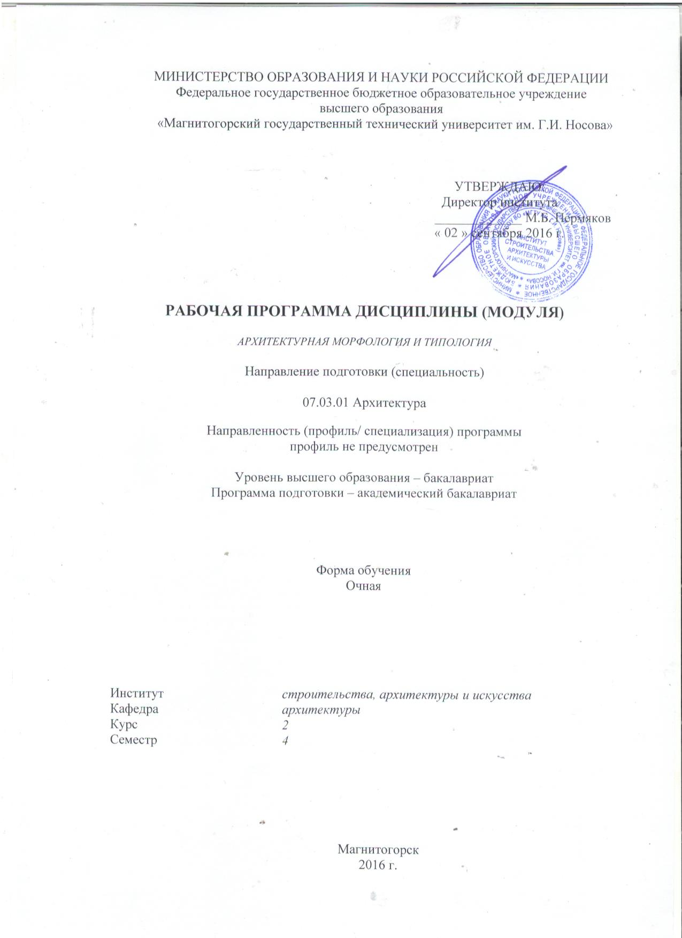
2017

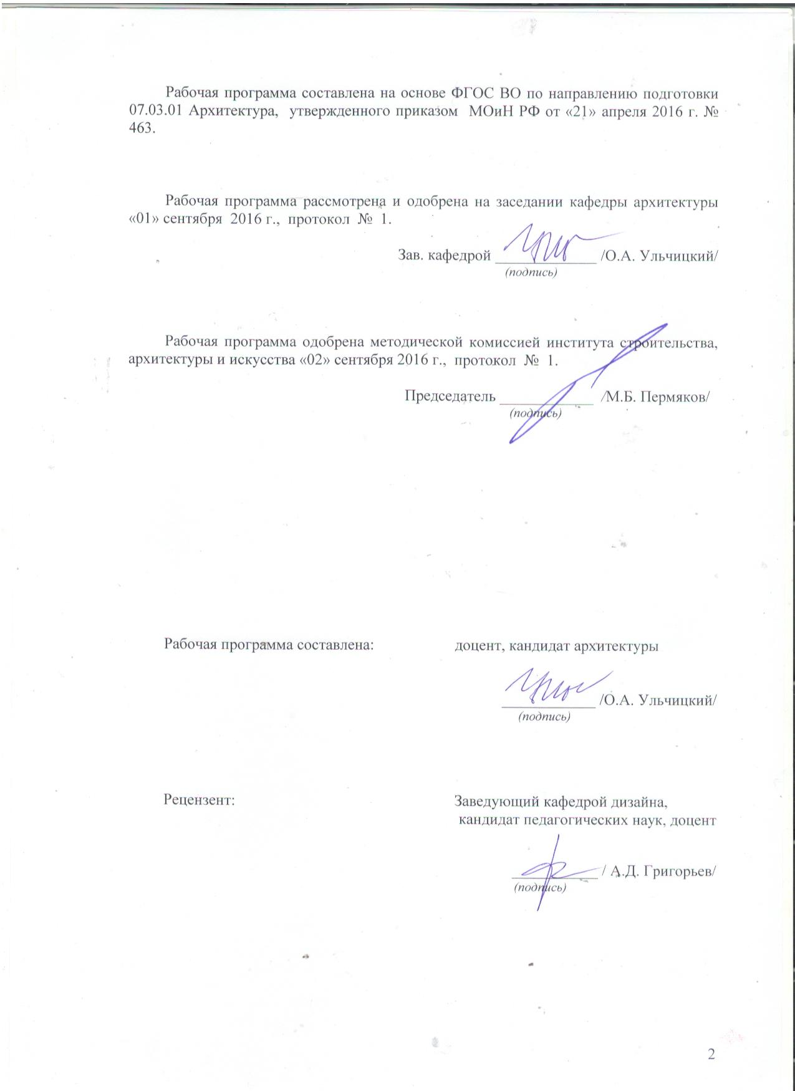

Лист регистрации изменений и дополнений

№ п/п | Раздел  программы | Краткое содержание  изменения/дополнения | Дата.  № протокола  заседания  кафедры | Подпись зав.  кафедрой
21 | Раздел 8 | Актуализация учебно-методического и информационного обеспечения дисциплины | 31.08.2018г. Протокол №1 | 
32 | Раздел 8 | Актуализация учебно-методического и информационного обеспечения дисциплины | 31.08.2019г. Протокол №1
43 | Раздел 8 | Актуализация учебно-методического и информационного обеспечения дисциплины | 31.08.2020г. Протокол №1

1 Цели освоения дисциплины (модуля)
Цель освоения дисциплины (модуля) «Архитектурная морфология и типология» являются: формирование у студентов коммуникативных и проектных компетенций и навыков их реализации в практической деятельности, формирование системного представления о морфологических и типологических принципах в архитектуре, в соответствии с требованиями ФГОС ВО по направлению подготовки бакалавров 07.03.01 Архитектура.

2 Место дисциплины (модуля) в структуре образовательной программы
подготовки бакалавра (магистра, специалиста)
Дисциплина Архитектурная морфология и типология» входит в вариативную часть блока 1 образовательной программы, дисциплины по выбору.
Для изучения дисциплины необходимы знания, умения, навыки, сформированные в результате изучения дисциплин: «Основы компьютерного моделирования в архитектуре и дизайне», «Архитектурная физика», «Объемно-пространственная композиция», «Геометрия форм и бионика».
Изучение студентами курса «Архитектурная морфология и типология» должно содействовать более глубокому осмыслению процессов влияющих на формирование архитектурных объектов и ансамблей, знанию системных процессов в развитии, архетипов и стереотипов формы, что поможет будущему архитектору в развитии профессиональных и общекультурных компетенций.
Знания, умения и навыки, полученные при изучении данной дисциплины, будут необходимы при изучении дисциплин базовой и вариативной части блока 1: «История пространственных и пластических искусств (архитектуры, градостроительства, изобразительных искусств, дизайна и др.)», «Архитектурное проектирование».

3 Компетенции обучающегося, формируемые в результате освоения
дисциплины (модуля) и планируемые результаты обучения
В результате освоения дисциплины (модуля) «Архитектурная морфология и типология» обучающийся должен обладать следующими компетенциями:

Структурный  элемент  компетенции | Планируемые результаты обучения
ПК-3 способностью взаимно согласовывать различные факторы, интегрировать разнообразные формы знания и навыки при разработке проектных решений, координировать междисциплинарные цели
Знать | - основы архитектурной типологии и морфологии.
Уметь | - выявлять и охарактеризовать морфологические и типологические признаки и свойства архитектурного объекта.  - навыками морфологического анализа и определения типологии архитектурного объекта
Владеть | - навыками морфологического анализа и определения типологии архитектурного объекта.

4 Структура и содержание дисциплины (модуля)
Общая трудоемкость дисциплины составляет 3 зачетных единиц 108 акад. часов, в том числе:
– контактная работа – 54,15 акад. часов:
– аудиторная – 51 акад. часов;
– внеаудиторная – 3,15 акад. часов
– самостоятельная работа – 18,15 акад. часов;
– подготовка к экзамену – 35,7 акад. часов

Раздел/ тема  дисциплины | Семестр | Аудиторная  контактная работа  (в акад. часах) |  |  | Самостоятельная работа (в акад. часах) | Вид самостоятельной  работы | Форма текущего контроля успеваемости и  промежуточной аттестации | Код и структурный  элемент  компетенции
 |  | лекции | лаборат.  занятия | практич. занятия
1. Раздел. Введение в типологию объектов архитектуры. Типология в архитектурном проектировании. Введение в архитектурную морфологию. Морфология архитектуры: анализ, выявление и назначение устойчивых признаков, свойств, характеристик и пр.
1.1. Тема. Общие понятия и определения в архитектурной морфологии и типологии | 4 | 1 |  | 3 | 2 | Поиск дополнительной информации по заданной теме (работа с библиографическим материалами, справочниками, каталогами, словарями, энциклопедиями). | - самостоятельное изучение учебной литературы;  - подготовка к лекционным и практическим занятиям | ПК-3 – з
1.2. Тема. Типология форм архитектурной среды | 4 | 1 |  | 3 | 2 | Самостоятельное изучение учебной и научно литературы. | - самостоятельное изучение учебной литературы;  - подготовка к лекционным и практическим занятиям | ПК-3 – з
1.3. Тема. Типология производственных зданий, сооружений, промышленных, складских, транспортных комплексов. | 4 | 1 |  | 3 | 2 | Работа с электронными библиотеками. | - самостоятельное изучение учебной литературы;  - подготовка к лекционным и практическим занятиям | ПК-3 – з
1.4. Тема. Типология общественных зданий и комплексов. Типология жилища. | 4 | 1 |  | 3 | 2 | Поиск дополнительной информации по заданной теме (работа с библиографическим материалами, справочниками, каталогами, словарями, энциклопедиями). | - самостоятельное изучение учебной литературы;  - подготовка к лекционным и практическим занятиям | ПК-3 – з
1.5. Тема. Типологический подход к проектированию объекта архитектуры | 4 | 1 |  | 3 | 2 | Самостоятельное изучение учебной и научно литературы. | - самостоятельное изучение учебной литературы;  - подготовка к лекционным и практическим занятиям | ПК-3 – зу
1.6. Тема. Морфологическое развитие архитектурной формы. | 4 | 1 |  | 3/1И | 2 | Подготовка докладов по заранее обозначенным в рабочей программе дисциплины темам. | - самостоятельное изучение учебной литературы;  - подготовка к лекционным и практическим занятиям | ПК-3 – зу
1.7. Тема. Принципы формирования морфологической структуры и морфологической единицы архитектурной формы. | 4 | 1 |  | 3/1И | 2 |  | - самостоятельное изучение учебной литературы;  - подготовка к лекционным и практическим занятиям | ПК-3 – зу
1.8. Ресурсы морфологической единицы и ее влияние на развитие морфологической структуры архитектурной формы. | 4 | 1 |  | 3/1И | 2 |  | - самостоятельное изучение учебной литературы;  - подготовка к итоговой контрольной работе и защите рефератов | ПК-3 – зув
Итого по разделу | 4 | 8 |  | 24/3И | 16 |  | реферат
2. Раздел. Методика морфологического анализа объектов архитектуры. Оценка объектов культурного наследия (зданий, сооружений, градостроительных объектов и пр.) с применением морфологического анализа. | 4
2.1. Тема. Понятия и основы методики морфологического анализа архитектуры. | 4 | 1 |  | 1 | 1 | - самостоятельное изучение учебной литературы;  - подготовка к лекционным и практическим занятиям | Контроль самостоятельной работы студентов в устной форме;  устный опрос на лекциях. | ПК-3 – з
2.2. Тема. Анализ морфологической структуры архитектурной формы | 4 | 2 |  | 1 | 1 | - самостоятельное изучение учебной литературы;  - подготовка к лекционным и практическим занятиям | Контроль самостоятельной работы студентов в устной форме;  устный опрос на лекциях. | ПК-3 – зу
2.3. Тема. Архетипы и стереотипы в архитектурном формообразовании. Их выявление и сравнение. | 4 | 2 |  | 1 | 1 | - самостоятельное изучение учебной литературы;  - подготовка к лекционным и практическим занятиям | Контроль самостоятельной работы студентов в устной форме;  устный опрос на лекциях. | ПК-3 – зув
2.4. Тема. Комплексное моделирование морфологической структуры архитектурного объекта. | 4 | 2 |  | 1 | 1 | - самостоятельное изучение учебной литературы;  - подготовка к лекционным и практическим занятиям | Контроль самостоятельной работы студентов в устной форме;  устный опрос на лекциях. | ПК-3 – зу
2.5. Тема. Выявление и воссоздание морфологической структуры руинированного объекта архитектуры | 4 | 1 |  | 2/1И | 2 | - самостоятельное изучение учебной литературы;  - подготовка к лекционным и практическим занятиям | Контроль самостоятельной работы студентов в устной форме;  устный опрос на лекциях. | ПК-3 – зув
2.6. Тема. Подготовка к итоговому контролю формирования компетенций, знаний умений и владений по теоретической части дисциплины | 4 |  |  | 2/1И | 2 | - самостоятельное изучение учебной литературы;  - подготовка к устному экзамену | Контроль самостоятельной работы студентов в устной форме;  устный опрос на лекциях. | ПК-3 – зу
Итого по разделу | 4 | 8 |  | 8/2И | 8
Итого за семестр | 8 | 16 |  | 32/5И | 24 |  | Промежуточная аттестация (экзамен)
Итого по дисциплине | 8 | 16 |  | 32/5И | 24
И – в том числе, часы, отведенные на работу в интерактивной форме.

5 Образовательные и информационные технологии
На занятиях решаются задачи, конкретизирующие общие положения, изложенные на лекциях.
Методическая концепция преподавания предусматривает активную форму усвоения материала, обеспечивающую максимальную самостоятельность каждого студента в решении задач.
Согласно п. 34 Порядка организации и осуществления деятельности по образовательным программам высшего образования – программам бакалавриата, программам специалитета, программам магистратуры (утв. приказом МОиН РФ от 05.04.2017 г. № 301) при проведении учебных занятий организация обеспечивает развитие у обучающихся навыков командной работы, межличностной коммуникации, принятия решений, лидерских качеств
В этой связи применяется такие виды образовательных технологии, как:
- Традиционные образовательные технологии ориентируются на организацию образовательного процесса, предполагающую прямую трансляцию знаний от преподавателя к студенту (преимущественно на основе объяснительно-иллюстративных методов обучения).
Наряду с использованием традиционных образовательных технологий, также применяются:
Формы учебных занятий с использованием традиционных технологий:
Информационная лекция – последовательное изложение материала в дисциплинарной логике, осуществляемое преимущественно вербальными средствами (монолог преподавателя).
Практическое занятие, посвященное освоению конкретных умений и навыков по предложенному алгоритму.
Семинарское занятие проводится по результатам лекционного материала.
Также в процессе обучения дополнительно используются
2. Технологии проблемного обучения – организация образовательного процесса, которая предполагает постановку проблемных вопросов, создание учебных проблемных ситуаций для стимулирования активной познавательной деятельности студентов.
Формы учебных занятий с использованием технологий проблемного обучения:
Проблемная лекция – изложение материала, предполагающее постановку проблемных и дискуссионных вопросов, освещение различных научных подходов, авторские комментарии, связанные с различными моделями интерпретации изучаемого материала.
Лекция «вдвоем» (бинарная лекция) – изложение материала в форме диалогического общения двух преподавателей (например, реконструкция диалога представителей различных научных школ, «ученого» и «практика» и т.п.).
Практическое занятие в форме практикума – организация учебной работы, направленная на решение комплексной учебно-познавательной задачи, требующей от студента применения как научно-теоретических знаний, так и практических навыков.
Практическое занятие на основе кейс-метода – обучение в контексте моделируемой ситуации, воспроизводящей реальные условия научной, производственной, общественной деятельности. Обучающиеся должны проанализировать ситуацию, разобраться в сути проблем, предложить возможные решения и выбрать лучшее из них. Кейсы базируются на реальном фактическом материале или же приближены к реальной ситуации.
Формы учебных занятий с использованием специализированных интерактивных технологий:
Лекция «обратной связи» – лекция–провокация (изложение материала с заранее запланированными ошибками), лекция-беседа, лекция-дискуссия, лекция-прессконференция.
6. Информационно-коммуникационные образовательные технологии – организация образовательного процесса, основанная на применении специализированных программных сред и технических средств работы с информацией.
Формы учебных занятий с использованием информационно-коммуникационных технологий:
Лекция-визуализация – изложение содержания сопровождается презентацией (демонстрацией учебных материалов, представленных в различных знаковых системах, в т.ч. иллюстративных, графических, аудио- и видеоматериалов).
Практическое занятие в форме презентации – представление результатов проектной или исследовательской деятельности с использованием специализированных программных сред.

6 Учебно-методическое обеспечение самостоятельной работы обучающихся
Самостоятельная работа включает в себя подготовку к лекционным и практическим занятиям: поиск и изучение литературы, сбор и анализ иллюстративного материала, выполнение живописных и графических работ, разработка на компьютере чертежей и объемных изображений в 2 и 3Д графических редакторах, набор текста, подготовка к печати и оформление подрамника и альбома, текстового и иллюстративного материала, подготовка к защите курсовой работы, написание реферата и экзаменационного доклада по выбранной теме.
Особенностями методики работы со студентами, занимающихся архитектурно-художественной и проектной практикой, является наряду с обсуждением на лекционных занятиях общетеоретических вопросов связанных с морфологией и типологией архитектурного объекта, располагающего к решению конкретных задач.
Основные требования к самостоятельной работе включают:
- четкую аргументацию причины обращения к данной проблеме;
- выделение дискуссионного аспекта данной проблемы;
- активное использование знаний, умений и владений из ранее изученных дисциплин в циклах «Основы компьютерного моделирования в архитектуре и дизайне», «Архитектурная физика», «Объемно-пространственная композиция», «Геометрия форм и бионика»;
- выводы и резюме, выявление значимости конкретной проблемы в развитии морфологии и типологии в архитектуре;
- качественное техническое выполнение реферата, и пр. работ по заданиям;
- использование дополнительной литературы;
- использование специализированного программного обеспечения и Интернет ресурсов.

Содержание общих требований к самостоятельной работе
Самостоятельная работа студентов предусматривает:
– проработку лекционного материала, изучение и конспектирование дополнительного материала по темам лекционных занятий, а так же выполнение внеаудиторных заданий.

Примерный перечень тем рефератов:
- Линейно-полосовой принцип пространственного развития архитектурных объектов;
- Примеры использования линейно сетевого пространственного развития в жилых и общественных зданиях;
- Схемы радиально-концентрического способа развития архитектурных объектов;
- Спиральный принцип пространственного развития архитектурных объектов;
- Понятие адаптации формы архитектурных объектов к среде обитания;
- Основные факторы формирования зданий и сооружений;
- Разнообразие видов и форм среды;
- Многозначность связей «функция –форма»; Основные типы связей
- Элементы композиции, средства и приемы формирования композиционных конструкций
- Типы композиционных структур, их плоскостные, объемные и пространственные вариации;
- Типология объектов ландшафтной архитектуры. Композиционные приемы;

Подготовка к экзамену
К экзамену допускаются студенты, выполнившие в полном объеме все задания по дисциплине и написавшие рефкрат по 1 разделу, проводится в форме экзаменационного доклада-презентации с использованием мультимедийного оборудования и экспозиционный материал. Обязательные (минимальные) требования к сдаче экзамена: презентация выполненная в Power Point или другом редакторе записанная на CD-R носитель. Презентация проводится в учебной аудитории, или в аудитории для самостоятельных работ, закрепленной за группой.

7 Оценочные средства для проведения промежуточной аттестации
Промежуточная аттестация имеет целью определить степень достижения запланированных результатов обучения по дисциплине «Архитектурная морфология и типология» за семестр проводиться в форме экзамена.
Данный раздел состоит их двух пунктов:
а) Планируемые результаты обучения и оценочные средства для проведения промежуточной аттестации.
б) Порядок проведения промежуточной аттестации, показатели и критерии оценивания.

а) Планируемые результаты обучения и оценочные средства для проведения промежуточной аттестации:

Структурный элемент  компетенции | Планируемые результаты обучения | Оценочные средства
ПК-3 способностью взаимно согласовывать различные факторы, интегрировать разнообразные формы знания и навыки при разработке проектных решений, координировать междисциплинарные цели
Знать | - основы архитектурной типологии и морфологии. | Темы лекций для устного опроса студентов  Лекция 1. Общие понятия и определения в архитектурной морфологии и типологии  Лекция 2. Типология форм архитектурной среды  Лекция 3. Типология производственных зданий, сооружений, промышленных, складских, транспортных комплексов.  Лекция 4. Типология общественных зданий и комплексов. Типология жилища.  Лекция 5. Типологический подход к проектированию объекта архитектуры  Лекция 6. Морфологическое развитие архитектурной формы.  Лекция 7. Принципы формирования морфологической структуры и морфологической единицы архитектурной формы.  Лекция 8. Морфологической единицы и ее влияние на развитие морфологической структуры архитектурной формы.  Лекция 9. Понятия и основы методики морфологического анализа архитектуры.  Лекция 10. Анализ морфологической структуры архитектурной формы  Лекция 11. Архетипы и стереотипы в архитектурном формообразовании. Их выявление и сравнение.  Лекция 12. Комплексное моделирование морфологической структуры архитектурного объекта.  Лекция 13. Выявление и воссоздание морфологической структуры руинированного объекта архитектуры
Уметь | - выявлять и охарактеризовать морфологические и типологические признаки и свойства архитектурного объекта;  - навыками морфологического анализа и определения типологии архитектурного объекта. | Примерный перечень тем рефератов:  - Линейно-полосовой принцип пространственного развития архитектурных объектов;  - Примеры использования линейно сетевого пространственного развития в жилых и общественных зданиях;  - Схемы радиально-концентрического способа развития архитектурных объектов;  - Спиральный принцип пространственного развития архитектурных объектов;  - Понятие адаптации формы архитектурных объектов к среде обитания;  - Основные факторы формирования зданий и сооружений;  - Разнообразие видов и форм среды;  - Многозначность связей «функция –форма»; Основные типы связей  - Элементы композиции, средства и приемы формирования композиционных конструкций  - Типы композиционных структур, их плоскостные, объемные и пространственные вариации;  - Типология объектов ландшафтной архитектуры. Композиционные приемы.
Владеть | - навыками морфологического анализа и определения типологии архитектурного объекта. | Перечень тем и заданий для подготовки к экзамену:  - Что такое типология архитектурной формы?  - Что такое морфология архитектурной формы?  - В чем суть типологического формообразования?  - В чем суть морфологии в архитектуре?  - Типология жилых и общественных зданий: дать краткое описание.  - Типология промышленных зданий и сооружений: дать краткое описание.  - Морфология жилища. Описать два основных принципа формообразования.  - Суть типологического подхода к проектированию.  - Роль морфологии в проектировании архитектурного объекта.  - Что такое морфологическая единица архитектурной формы?  - Кратко охарактеризовать основные принципы формирования морфологической структуры и морфологической единицы архитектурной формы.  - Что такое ресурсы морфологической единицы и в чем выражено ее влияние на развитие морфологической структуры архитектурной формы?  - Назвать основы методики морфологического анализа архитектуры.  - Что такое морфологический анализ архитектурной формы.  - Что такое архетип в архитектурном формообразовании?  - Что такое стереотип в архитектурном формообразовании?  - На чем основывается методика выявления и сравнения архетипов и стереотипов в архитектурном формообразовании.  - Комплексное моделирование морфологической структуры архитектурного объекта: дать понятие.  - Кратко описать метод выявления и воссоздание морфологической структуры руинированного объекта архитектуры  - Назвать 3-5 примеров объектов архитектуры, сформированных путем морфологического формообразования.  - Назвать 3-5 примеров объектов архитектуры, сформированных путем типологического формообразования.  - Назвать основные признаки объекта архитектуры, сформированного путем морфологического формообразования.  - Назвать основные признаки объекта архитектуры, сформированного путем типологического формообразования.

б) Порядок проведения промежуточной аттестации, показатели и критерии оценивания:
Критерии оценивания формирования компетенций на различных этапах их формирования определяются оценками: «отлично», «хорошо», «удовлетворительно», «неудовлетворительно».
Студент, получивший по дисциплине оценку «неудовлетворительно» или «не представлен», имеет право на повторную переаттестацию в соответствие с СМК-………… либо должен быть отчислен из университета «…за академическую неуспеваемость».
Для промежуточной аттестации оценивания уровня сформированности компетенций, определяется следующими критериями:
- Субъективная оценка руководителя.
– качество выполнения самостоятельных и лабораторных работ;
– содержательность ответов на вопросы;
– умение представлять работу, уровень подачи и оформления работы;
– умение представить работу на защите, уровень речевой культуры.
2. Объективная оценка сформированности компетенций студента в процессе обучения:
– компетентность в области избранной темы. Свободное владение материалом, умение вести профессиональную дискуссию, отвечать на вопросы и замечания;
– сформированность компетенций.
Реферат выполняется под руководством преподавателя, в процессе ее написания обучающийся развивает навыки к научной работе, закрепляя и одновременно расширяя знания, полученные при изучении курса «Архитектурная морфология и типология».
В процессе написания раферата обучающийся должен разобраться в теоретических вопросах избранной темы, самостоятельно проанализировать практический материал, разобрать и обосновать практические задачи.

Показатели и критерии оценивания курсовой работы и экзамена:
– на оценку «отлично» (5 баллов) – работа выполнена в соответствии с заданием, обучающийся показывает высокий уровень знаний, умений, навыков не только на уровне воспроизведения и объяснения информации, но и интеллектуальные навыки решения проблем и задач, нахождения уникальных творческих решений поставленных задач, оценки и вынесения критических суждений, качественно на высокопрофессиональном уровне оформить все этапы работы;
– на оценку «хорошо» (4 балла) – работа выполнена в соответствии с заданием, обучающийся показывает знания и умения не только на уровне воспроизведения и объяснения информации, но и интеллектуальные навыки решения проблем и задач, нахождения решений уникальных творческих задач;
– на оценку «удовлетворительно» (3 балла) – работа выполнена в соответствии с заданием, обучающийся показывает знания на уровне воспроизведения и объяснения информации, интеллектуальные навыки решения простых творческих задач;
– на оценку «неудовлетворительно» (2 балла) – задание преподавателя выполнено частично, в процессе защиты работы обучающийся допускает существенные ошибки, не может показать интеллектуальные навыки решения поставленной творческой задачи.
– на оценку «неудовлетворительно» (1 балл) – задание преподавателя не выполнено, обучающийся не может воспроизвести и объяснить содержание, не может показать интеллектуальные навыки решения поставленной творческой задачи.

Оценки «отлично», «хорошо», «удовлетворительно» означают успешную сформированность компетенций у студента по данной дисциплине.

8 Учебно-методическое и информационное обеспечение дисциплины (модуля)
а) Основная литература:
- Ульчицкий, О. А. Современная архитектура. Современные пространственные и пластические искусства : учебное пособие / О. А. Ульчицкий, Е. К. Булатова, А. И. Антипанов ; МГТУ. - Магнитогорск : МГТУ, 2015. - 1 электрон. опт. диск (CD-ROM). - Загл. с титул. экрана. - URL: https://magtu.informsystema.ru/uploader/fileUpload?name=1497.pdf&show=dcatalogues/1/1124028/1497.pdf&view=true (дата обращения: 04.10.2019). - Макрообъект. - Текст : электронный. - Сведения доступны также на CD-ROM.
- Логунова, О. С. Основные этапы разработки научных статей : учебное пособие / О. С. Логунова, Е. А. Ильина ; МГТУ. - Магнитогорск : МГТУ, 2017. - 1 электрон. опт. диск (CD-ROM). - Загл. с титул. экрана. - URL: https://magtu.informsystema.ru/uploader/fileUpload?name=3138.pdf&show=dcatalogues/1/1136410/3138.pdf&view=true (дата обращения: 05.10.2020). - Макрообъект. - Текст : электронный. - Сведения доступны также на CD-ROM.

б) Дополнительная литература:
1. Кузнецов, И. Н. Основы научных исследований : учебное пособие для бакалавров / И. Н. Кузнецов. - 5-е изд., пересмотр. - Москва : Издательско-торговая корпорация «Дашков и К°», 2020. - 282 с. - ISBN 978-5-394-03684-2. - Текст : электронный. - URL: https://znanium.com/catalog/product/1093235 (дата обращения: 05.10.2020). – Режим доступа: по подписке.
2. Самостоятельная работа студентов вуза : практикум / составители: Т. Г. Неретина, Н. Р. Уразаева, Е. М. Разумова, Т. Ф. Орехова ; Магнитогорский гос. технический ун-т им. Г. И. Носова. - Магнитогорск : МГТУ им. Г. И. Носова, 2019. - 1 CD-ROM. - Загл. с титул. экрана. - URL: https://magtu.informsystema.ru/uploader/fileUpload?name=3816.pdf&show=dcatalogues/1/1530261/3816.pdf&view=true (дата обращения: 05.10.2020). - Макрообъект. - Текст : электронный. - Сведения доступны также на CD-ROM.

в) Методические указания:
- Янковская, Ю.С. Архитектурно-средовой объект: образ и морфология: учебное пособие для студентов архитектурных и дизайнерских специальностей / Ю. С. Янковская ; М-во образования и науки Российской Федерации, Федеральное гос. бюджетное образовательное учреждение высшего проф. образования "Уральская гос. архитектурно-художественная акад." (ФГБОУ ВПО "УралГАХА"). - Екатеринбург : Архитектон, 2012. – 233.

г) Программное обеспечение и Интернет-ресурсы:

Наименование ПО | № договора | Срок действия лицензии
Adobe Photoshop Extended CS5 | № лицензии 9851104 начало эксплуатации 25.04.2012 | бессрочно
CorelDraw Graphics Suite X5 Education Licence | № лицензии 4091784 | начало эксплуатации 16.04.2012, срок действия-бессрочно
FAR Manager | свободно распространяемое ПО | бессрочно
Microsoft Office Professional Plus2010 | № лицензии 48340087, начало эксплуатации 04.06.2011 | бессрочно
Microsoft Office Professional Plus2007 | № лицензии 42373644 начало эксплуатации 28.06.2007  № лицензии 46188366 начало эксплуатации 26.11.2009 | бессрочно  бессрочно
Microsoft Windows Professioal 7 Russian | № лицензии 48340087, начало эксплуатации 04.06.2011 | бессрочно
Microsoft Windows Vista Bisiness Russian Upgrade | № лицензии-42649837, начало эксплуатации 28.06.2007 | бессрочно
7Zip | Свободно распространяемое | бессрочно

Профессиональные базы данных и информационные справочные системы
Название курса | Ссылка
Электронная база периодических изданий East View Information Services, ООО «ИВИС» | https://dlib.eastview.com/
Национальная информационно-аналитическая система – Российский индекс научного цитирования (РИНЦ) | URL: https://elibrary.ru/project_risc.asp
Информационная система – Единое окно доступа к информационным ресурсам | URL: http://window.edu.ru/
Российская Государственная библиотека. Каталоги | https://www.rsl.ru/ru/4readers/catalogues/
Электронные ресурсы библиотеки МГТУ им. Г.И. Носова | http://magtu.ru:8085/marcweb2/Default.asp
Поисковая система Академия Google (Google Scholar) | https://scholar.google.ru/

9 Материально-техническое обеспечение дисциплины (модуля)
Материально-техническое обеспечение дисциплины включает:
Тип и название аудитории | Оснащение аудитории
Лекционная аудитория | Мультимедийные средства хранения, передачи и представления информации.  Рефераты с иллюстрациями к лекциям, научные работы в архиве кафедры, дидактические материалы (альбомы, фотографии, диапозитивы):  И другие актуальные материалы (сборники научных трудов кафедры, научные статьи, тезисы, монографии, конспекты лекций); периодические издания, не вошедшие в перечень дополнительной литературы (в архиве кафедры).
Компьютерный класс | Персональные компьютеры с пакетом MS Office, выходом в Интернет и с доступом в электронную информационно-образовательную среду университета
Аудитории для самостоятельной работы: компьютерные классы; читальные залы библиотеки | Персональные компьютеры с пакетом MS Office, выходом в Интернет и с доступом в электронную информационно-образовательную среду университета
Помещение для хранения и профилактического обслуживания учебного оборудования | шкафы, проектор АСЕR Р1203 1х0, компьютер, устройство многофунк. Canon I –sensys mf4660 (ghbynth+rjgbh+crfyth), источник бесперебойного питания Cyber Power лабораторное оборудование (Люксметр Ю-117, Шумомер ШЗ ЛИОТ, Термометр эл.мед. ТЭМП-60)

